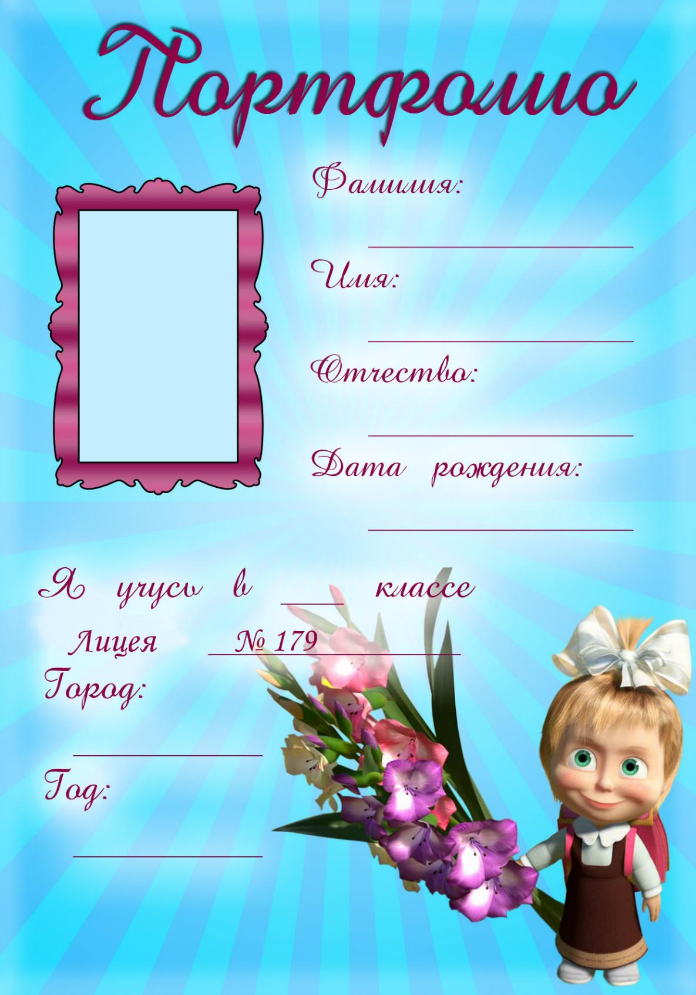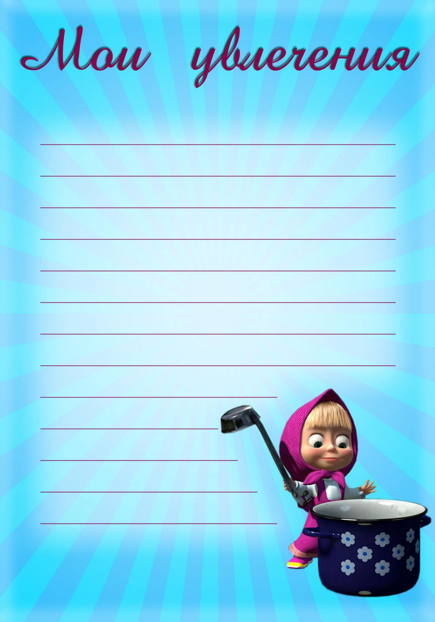

Санкт-Петербург

2015-2016

2 Г

Валерьевна

25.01.07

Ольга

Боголюбова

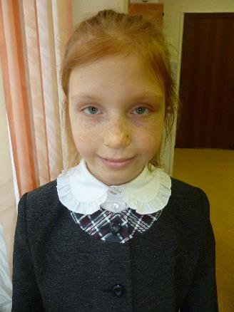

Мне интересно кататься на лыжах с друзьями или играть в снежки

Также я обожаю проводить время со своей старшей сестрой Аней.

Люблю рисовать пейзажи, даже занимаюсь в школьном кружке.

Занимаюсь профессиональным конным спортом.

Русский, чтение и окружающий мир – мои любимые предметы!

Летом я люблю гулять, кататься на велосипеде.

Иногда я люблю поиграть в компьютер, в игры про лошадей.



Вика Пинина, Лина Титова, Люся Кудрявцева, Гришины Лиза и Денис, Полина Лукьянова из 11 В

Мои друзья всегда мне помогают и поддерживают.

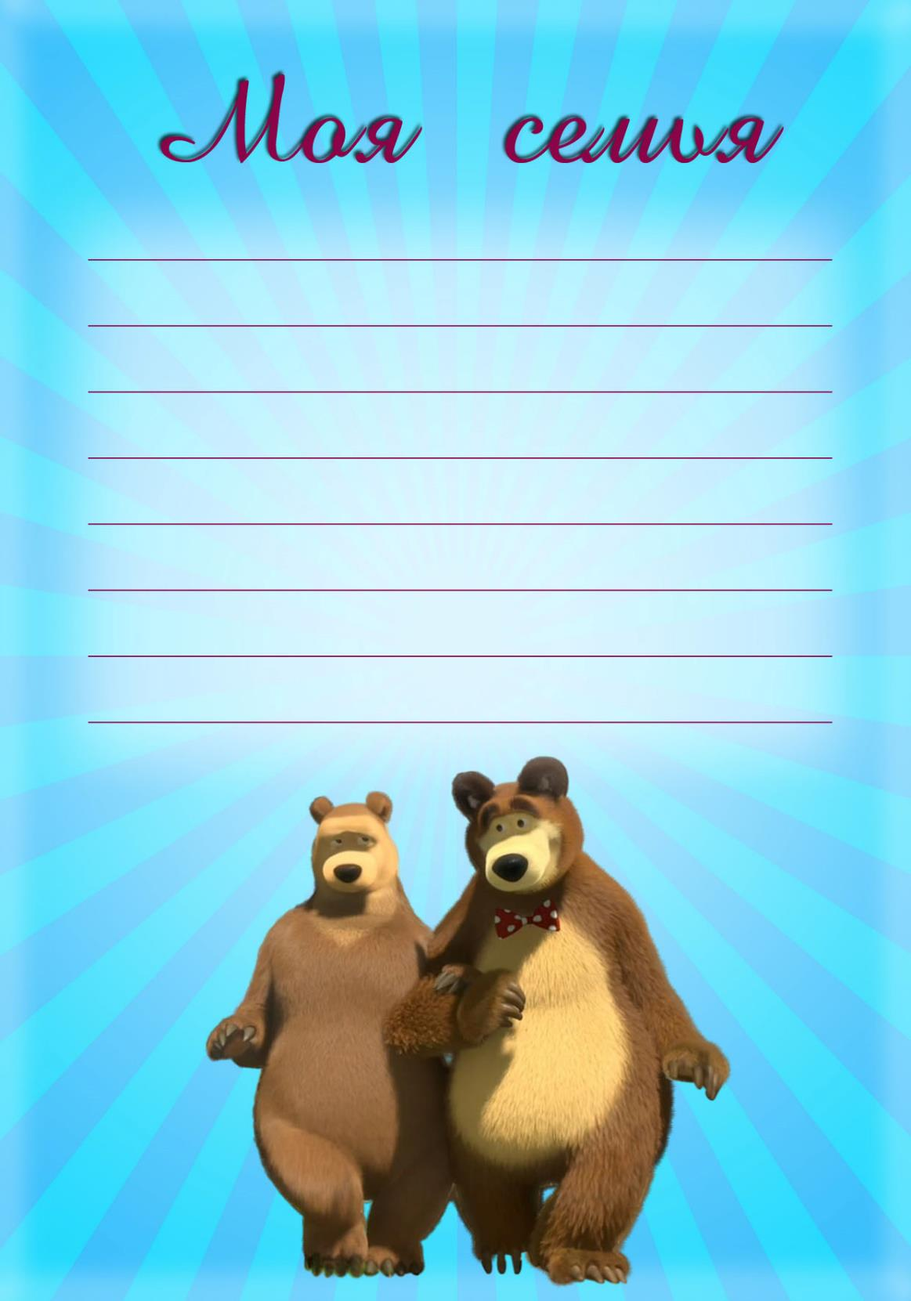

Двоюродный брат, дядя, тетя, крестная и крестный. У нас большая семья.

Ведь семья – самое важное в жизни!

У меня очень большая семья. Я люблю маму, Папу, сестру Аню, бабушек и дедушек.

Дальних родственников я тоже очень люблю.

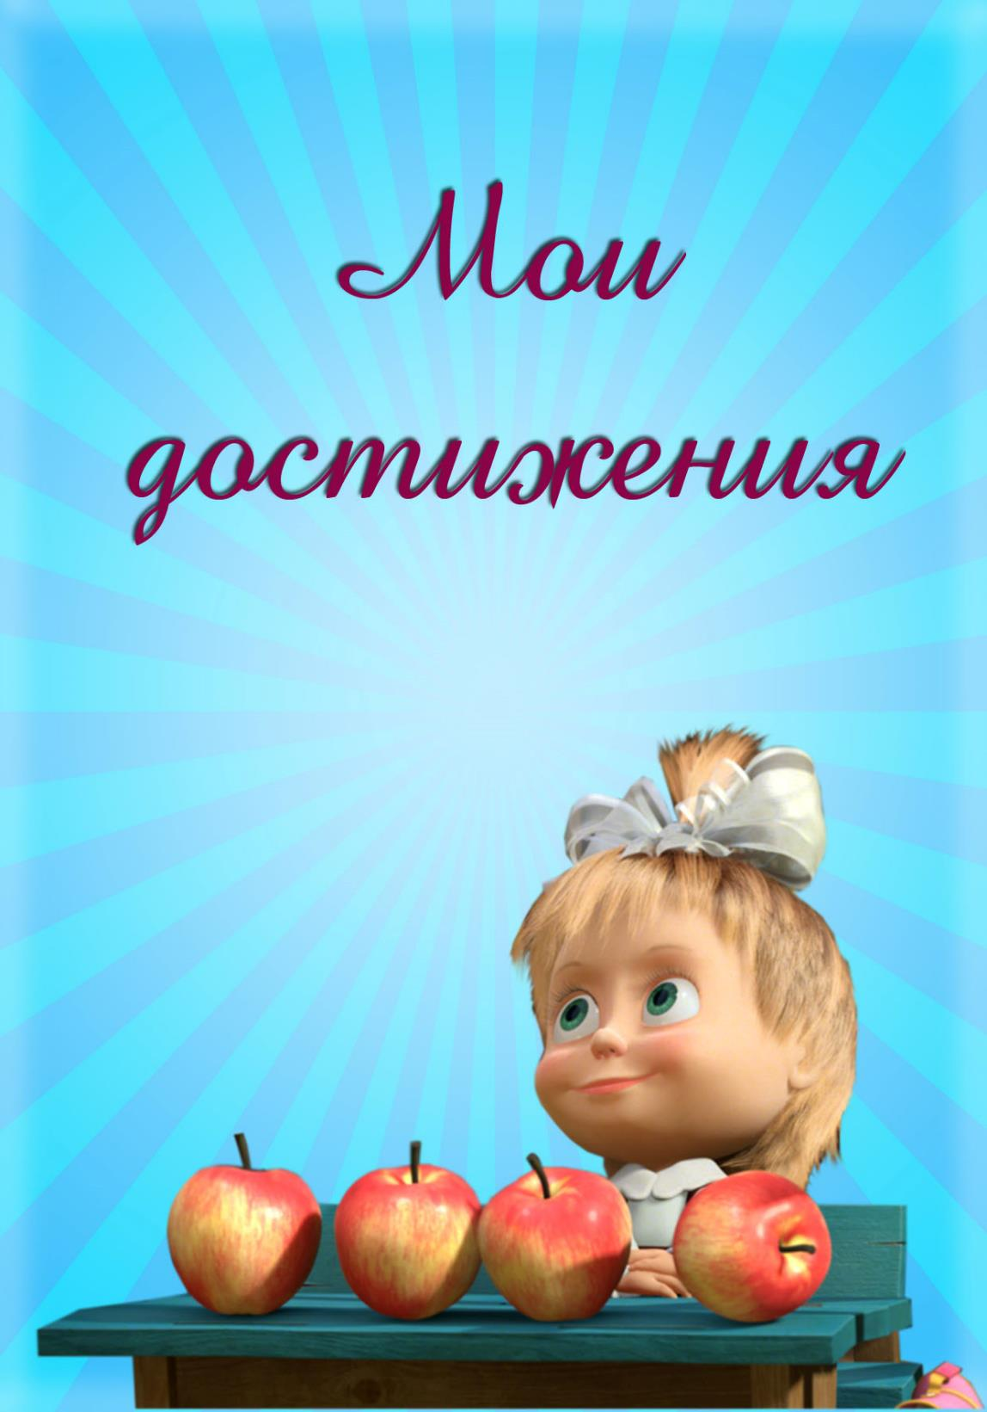

Я много участвовала в чемпионатах и конкурсах по конному спорту. У меня есть грамоты, медали и кубки за 1, 2, 3 места.   
В школьном конкурсе «ЭМУ эрудит» я заняла 21 место из 100.   
В детском саду я получила первое место в конкурсе по пению.